人像采集要求

无眼镜人像示范照片： 戴眼镜人像示范照：
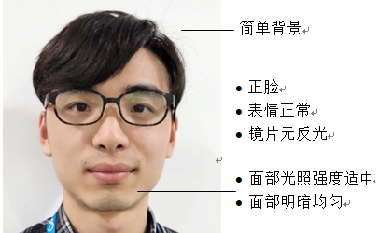
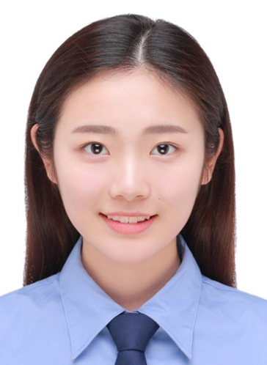

一、照片采集要求
1.人脸不存在遮挡，大小占整张照片1/3以上（即：人脸区域分辨率不低于100*100）；
2.正脸，表情正常，如戴眼镜，确保镜片无反光；
3.面部光线自然、明暗均匀，无过度曝光；
4.手机拍照时，不得开启美颜功能。
二、照片文件命名要求
姓名-部门（例如：张三-综合服务中心）
三、照片文件格式要求
照片格式JPG
采集过程中，如有任何技术问题，请联系：俞全优0576-88519818

